Дата:17.02.2022 г.
Преподаватель: Тюлин С.О.
Группа: 2ТО
Дисциплина: ОП.10 Материаловедение
Пара: 1-я
Тема 2.1 Теория металлов и сплавов
1.Теория металлов и сплавов. Понятие «сплава» и его типы. 2.Сплавы железа с углеродом. Упрощенная диаграмма состояния «железо – углерод».

Цель занятия образовательная: ознакомить студентов с понятием «сплава» и его типами, сплавами железа с углеродом, упрощенной диаграммой состояния «железо – углерод»
Цель занятия воспитательная: вызвать интерес у студентов к использованию на практике полученных знаний и умений; развивать у них интерес к выбранной специальности, дисциплинированность, ответственность за выполняемую работу
Цель занятия развивающая: развитие аналитического и логического мышления студентов
Материал лекционного занятия по теме «Теория металлов и сплавов»

1) Теория металлов и сплавов. Понятие «сплава» и его типы
Под сплавом понимают вещество, полученное сплавлением двух или более элементов. Возможны другие способы приготовления сплавов: спекания, электролиз.
Сплав, приготовленный преимущественно из металлических элементов и обладающий металлическими свойствами, называется металлическим сплавом. Сплавы обладают более разнообразным комплексом свойств, которые изменяются в зависимости от состава и метода обработки.
В зависимости от характера взаимодействия компонентов различают сплавы:
1. Механические смеси;
2. Химические соединения;
3. Твердые растворы.
Сплавы механические смеси образуются, когда компоненты не способны к взаимному растворению в твердом состоянии и не вступают в химическую реакцию с образованием соединения.
Сплавы химические соединения образуются между элементами, значительно различающимися по строению и свойствам, если сила взаимодействия между разнородными атомами больше, чем между однородными.

Сплавы твердые растворы – это твердые фазы, в которых соотношения между компонентов могут изменяться. Являются кристаллическими веществами.

2) Сплавы железа с углеродом. Упрощенная диаграмма состояния «железо – углерод»
К сплавам железа с углеродом относятся чугун и сталь. Содержание углерода в чугуне> 2,14%, а в стали <2,14%.
Диаграмма сплавов состояния «железо – углерод» - это графическая зависимость между температурой и концентрацией углерода и показывающая состояние сплава при конкретной температуре и содержании углерода.
Фазы диаграммы «железо-углерод» (рис.1)
- Жидкий сплав – состояние сплавов при котором они находятся в расплавленном виде;
- Феррит (Ф) – твердый раствор углерода в α-железе. Это самая мягкая и пластичная структурная составляющая. Он мягок (твёрдость по Бринеллю — 50÷80 НВ) и пластичен, ферромагнитен (при отсутствии углерода);
- Аустенит (А) – твердый раствор углерода в γ-железе. Это более твердая и прочная структурная составляющая. Аустенит имеет твёрдость 150÷180 НВ, пластичен, парамагнитен;
- Перлит (П) – представляет собой механическую смесь феррита и цементита вторичного. Благодаря наличию цементита, он более прочен и тверд, чем феррит и аустенит. Твёрдость по Бринеллю — 180÷220 НВ;
- Ледебурит (Л) – является механической смесью феррита и цементита первичного. Благодаря большей доле цементита он более тверд и хрупок, чем перлит. Его твердость по Бринеллю — 550 НВ;
- Цементит (Ц) – карбид железа – химическое соединение железа и углерода, является самой твердой и хрупкой структурной составляющей. По происхождению различают первичный цементит Ц₁ – выделяющийся из жидкости по линии СD, вторичный Ц₂ – из твердого раствора аустенита по линии SЕ. Он твёрдый (800÷1000 HВ) и очень хрупкий.

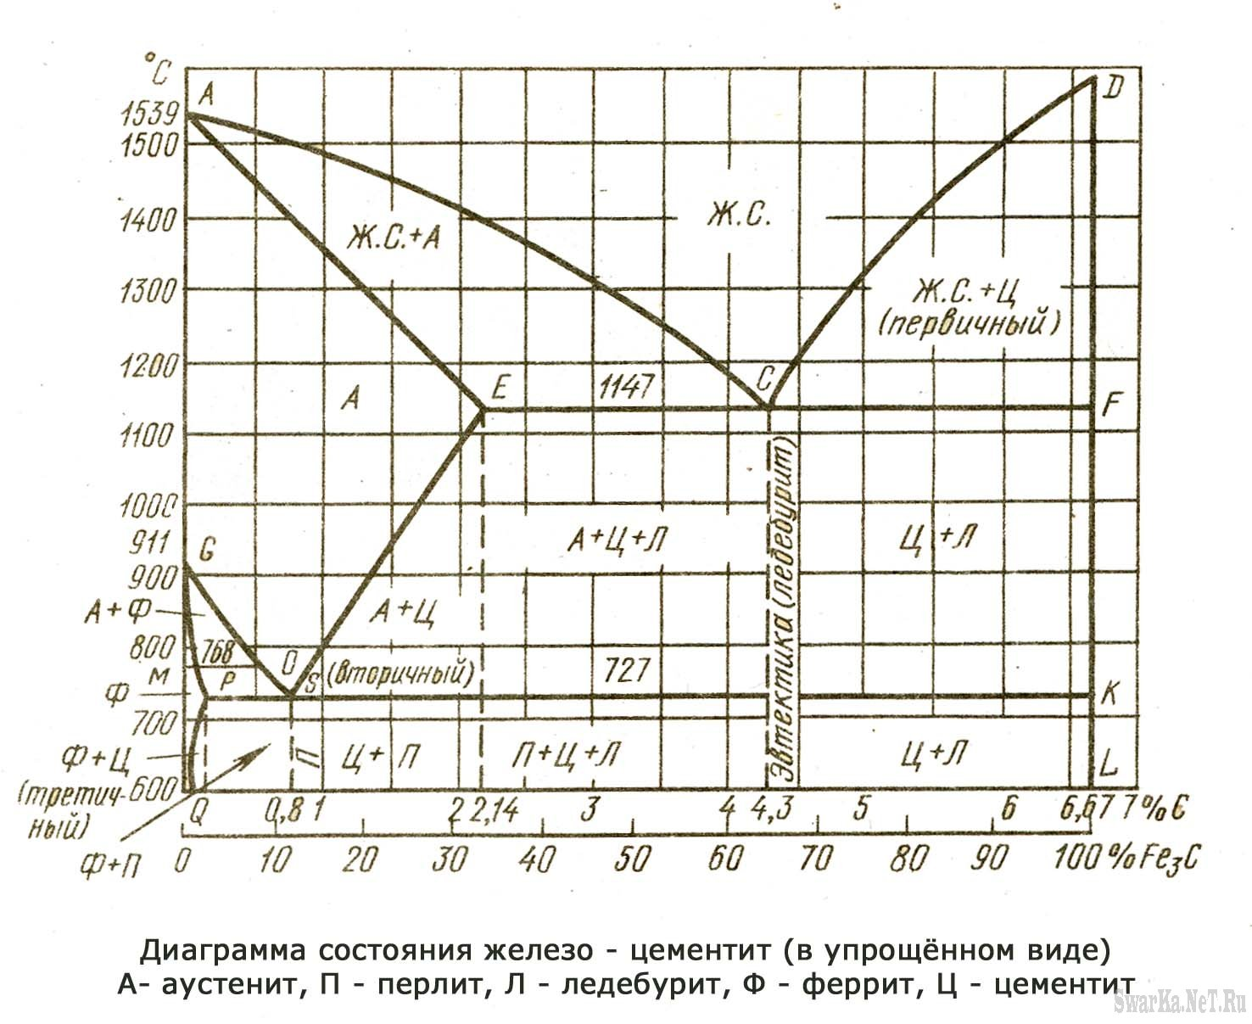
Рисунок 1 – Диаграмма состояния сплавов «железо-углерод»
На этой диаграмме АСD – линия ликвидуса (жидкий); ниже её при охлаждении сплавов начинается первичная кристаллизация, а при нагревании выше её все сплавы переходят в жидкое состояние. Точка с минимальной температурой кристаллизации (плавления), соответствующая 4,3 % С, называется эвтектикой (легкоплавкий), после затвердевания сплава ей соответствует структура ледебурита. Аналогичная точка 0,8 % С, где превращение происходит в твердом виде, называется эвтектоид, ей соответствует структура перлита. АЕСF – линия солидуса (твердый); на этой линии при охлаждении кристаллизация заканчивается во всех сплавах, и ниже её все образовавшиеся фазы являются твердыми, а при нагревании выше её начинается процесс плавления.
Линии GSE и PSK – линии вторичных кристаллизаций (перекристаллизаций), они показывают превращения в металлах, происходящие в твёрдом состоянии.
При охлаждении сплавов на участке GS диаграммы отражает температуры для сталей, содержащих до 0,8% углерода, соответствует температурам, при которых начинается выделение феррита из аустенита. При нагревании выше этого участка происходит распад феррита. На участке SE при охлаждении сталей, содержащих более 0,8% углерода, соответствует температурам, при которых начинается выделение вторичного цементита из аустенита.
Линия PSK (727° С) — это линия эвтектоидного (перлитного) превращения. На этой линии при охлаждении во всех железоуглеродистых сплавах аустенит распадается, образуя структуру, представляющую собой механическую смесь феррита и цементита вторичного и называемую перлитом. Ниже 727°С железоуглеродистые сплавы имеют следующие структуры.
- Стали, содержащие углерода менее 0,8 %, имеют структуру феррит + перлит и называются доэвтектоидными сталями.
- Сталь с содержанием углерода 0,8 % имеет структуру перлита и называется эвтектоидной сталью.
- Стали с содержанием углерода от 0,8 до 2,14 % имеют структуру цементита вторичного + перлит и называются заэвтектоидными сталями.
- Чугуны с содержанием углерода от 2,14 до 4,3 % имеют структуру перлит + вторичный цементит + ледебурит и называются доэвтектическими чугунами.
- Чугун с содержанием углерода 4,3 % имеет структуру ледебурита и называется эвтектическим чугуном.
- Чугуны с содержанием углерода от 4,3 до 6,67 % имеют структуру цементит первичный + ледебурит и называются заэвтектическими чугунами.

Домашнее задание:

- изучить материал лекции по теме «Теория металлов и сплавов»;
- записать в конспекте ответы на следующие вопросы:
- что называется сплавом?
- какие бывают типы сплавов?
- какие процессы происходят по линии ликвидуса диаграммы состояния «железо-углерод» при нагревании и охлаждении сплавов?
- какие процессы происходят по линии солидуса диаграммы состояния «железо-углерод» при нагревании и охлаждении сплавов?
- дайте определение сталям с различной концентрацией углерода
- дайте определение чугунам с различной концентрацией углерода
- что показывают линии вторичных кристаллизаций на диаграмме состояния «железо-углерод» при нагревании и охлаждении сплавов.
3) Выполненную работу в конспекте переснять, указав группу, фамилию и инициалы студента, и выслать мне на почту в срок 22.02.2022 до 18.00.

Мой электронный адрес: sergtyulin@mail.ru
Мой телефон: 071-314-33-71.

